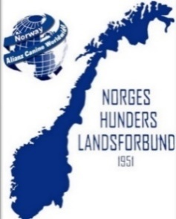
Norges Huders Landsforbund
Attest for Patellastatus.

Hundeeiers opplysninger:
Eiers navn:
Adresse:
Post nr. og sted:
E-post adresse:
Mobil:
Hundens opplysninger:
Hundens navn:
Chipnummer:
Reg. nummer:
Født:
Rase:
Kjønn:
Farge:
Hundens diagnose undersøkt av veterinær:
Medialt: |  |  | Lateralt:
Resultat:

Venstre kne: |  |  | Høyre kne:
Veterinær som har undersøkt hunden:
Veterinær:

Adresse:

Post nr. og sted:

E-post.:

Forklaring til gradering av patellastatus:
Grad 0: | Normal (fri for patellaluasjon)
Grad 1: | Patella ligger på plass, men kan lukseres  (trekkes helt ut av stilling) manuelt.  Den glipper tilbake til normalt leie.
Grad 2: | Patella lukseres lett eller spontant.  Den er luksert mye av tiden men kan reponeres  (plasseres tilbake i normalt leie.
Grad 3: | Patella er permanent luksert og kan ikke reponeres.

